VOLÁNÍ GALAXIE – VOLÁNÍ OSUDU
Nová dobrodružná space opera
Praha 30. 5. 2022

Nakladatelství COSMOPOLIS ve své ediční řadě Young Adult vydává svou první knihu na poli sci-fi. Vydejte se na palubě vesmírné lodi do nekonečného vesmíru.
Mezihvězdné dobrodružství. Boj o osud vesmíru. A obyčejná holka. Jenže obyčejné holky nepřišly na Zemi z hvězd! Nejsou klonem zavražděné hrdinky a určitě není jejich osudem spasit galaxii! Dechberoucí příběh plný vesmírných bitev a příšer z jiného světa, kde proti sobě stojí tři dobrodruzi a radikální frakce, usilující o totální genocidu a podrobení galaxie.

„Jsem zpět, protože jsou vítězství větší než smrt.“ – Tina Mainsová
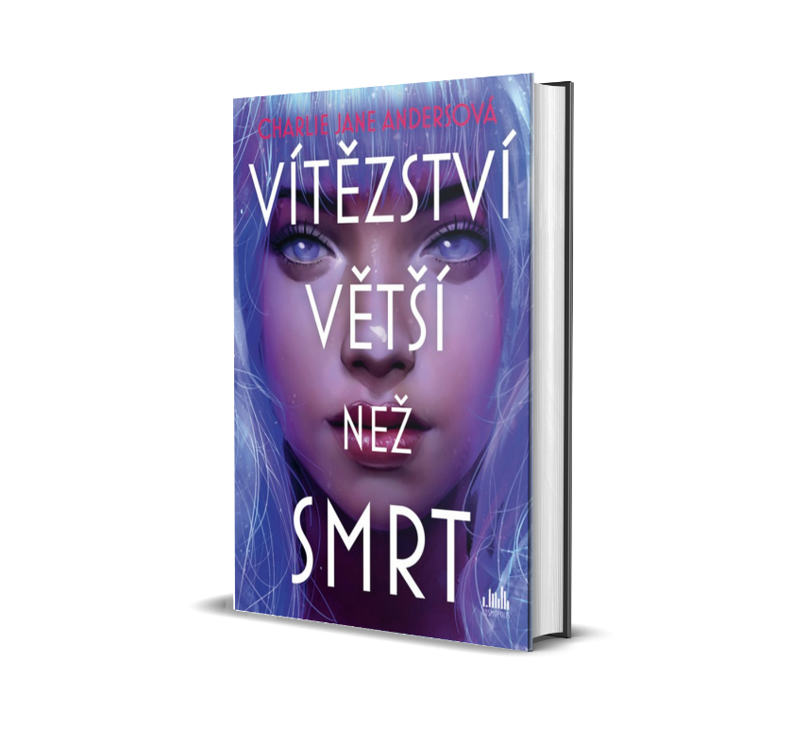
Vítězství větší než smrt
Jsem Tina. Obyčejná holka, řekli byste. Jenže k té mám daleko.
Obyčejné holky v sobě nemají meziplanetární záchranný maják, časovanou bombu, co je může každou chvíli vystřelit k nejšílenějšímu dobrodružství jejich života. Obyčejné holky nejsou klonem zavražděné hrdinky Královské flotily.
Nevím o žádné obyčejné holce, jejímž osudem by bylo spasit galaxii.
Můj maják začal vysílat. A já jsem teď v pořádné kaši. Vědí o mě – moji lidé, ale i ti druzí. Nepřátelé, které mám srazit na kolena.
Jenže co když jsem, i přes všechny sliby a přípravy, prostě jen Tina? Obyčejná holka…
376 stran, formát: 145x205, brožovaná vazba s klopami, 449 Kč

Tři dobrodruzi, kteří stojí proti Soucitu, radikální frakci, jejíž ideologií je totální genocida a podrobení galaxie.

TINA MAINSOVÁ RACHEL TOWNSENDOVÁ ELZA MONTEIROVÁ

O autorce:
Charlie Jane Andersová je americká spisovatelka, novinářka a komentátorka. Je autorkou hned několika bestsellerů. Své příběhy a články publikovala v denících The New York Times a The Washington Post, v magazínu Wired a dalších.
Úspěch sklidil její TED Talk Go Ahead, Dream About the Future, který zhlédly přes 2 miliony diváků. S Annalee Newitzovou spolumoderuje podcast Our Opinions Are Correct.

Ohlasy na knihu:
“Victories Greater Than Death is a gorgeous romp through the galaxy, full of fascinating aliens, true friendship, swashbuckling, space battles, and love.” – Holly Black, New York Times bestselling author

“A story of enduring friendship, fighting for what's right, and the complications of claiming destiny-- an effervescent, fast-paced journey through the stars.” ―Veronica Roth, author of the Divergent series and Chosen Ones

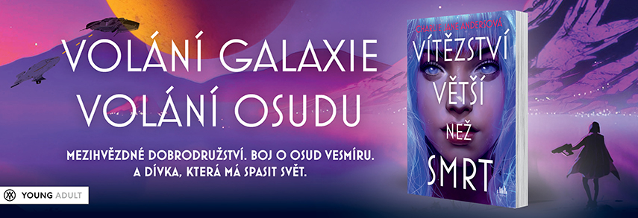

K dispozici na vyžádání:
- recenzní výtisky
- kniha do soutěže
- ukázky z knihy
- hi-res obálka

Kontaktní údaje:
Veronika Barešová, PR a propagace
Nakladatelský dům GRADA
U Průhonu 22, 170 00 Praha 7
baresova@grada.cz, +420 737 263 431
www.grada.cz

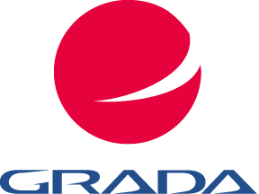
O společnosti GRADA Publishing:
Nakladatelský dům GRADA Publishing, a.s. si od roku 1991 drží pozici největšího tuzemského nakladatele odborné literatury. Ročně vydává téměř 400 novinek ve 150 edicích z více než 40 oborů.
Od roku 2015 nakladatelský dům rychle expanduje i mimo oblast kvalitní odborné literatury. Tradiční značka GRADA zůstává vyhrazena odborným knihám ze všech odvětví a oblastí lidské činnosti. A ani pět novějších značek nakladatelství na knižním trhu jistě nepřehlédnete.
První, u čtenářů úspěšnou značkou je COSMOPOLIS, přinášející zahraniční i českou beletrii všech žánrů.
Další již zavedenou značkou je BAMBOOK, značka dětské literatury předkládající malým čtenářům díla českých i zahraničních autorů a ilustrátorů.
Značkou věnující se poznání, tématům z oblasti zdravého životního stylu, body-mind, spiritualitě či ekologii, je ALFERIA.
Akvizicí získaná značka METAFORA rozšiřuje nabídku nakladatelského domu o další kvalitní beletrii i zájmovou a populárně naučnou literaturu.
Prozatím poslední, rychle rostoucí značkou Nakladatelského domu GRADA je BOOKPORT, unikátní projekt online knihovny, který již dnes disponuje třetinou všech e-knih v ČR.
Více na www.grada.cz.

